**OÜ SEAHORSE HINNAKIRI** alates 01.01.2024

* 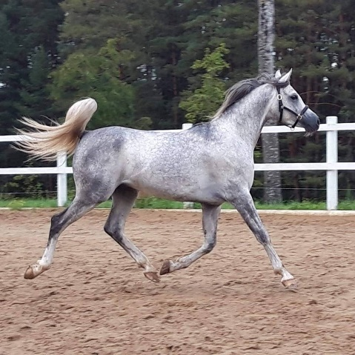Boksi rent koos ülalpidamisega 300 eur kuu või 20 eur päev
* Paaritus sugutäkuga

SS Leonidas 350 eur

* Hobuste müük

**LISATEENUSED**

* Hobuse tekitamine 20 eur kuu
* Suvine igapäevane lisasöötmine koplis 25 eur/ kuu
* Teki/valtrapi pesu (talvetekk 10 eur, vihmatekk 5 ja valtrap 2 eur)
* Maneeži rent individuaalkasutuseks 35 eur tund üksinda/ 15 eur hobune kui sõidab samal ajal kui teised (mõeldud külalistele, kes soovivvad tulla kasutama platsi või maneeži)
* Hobuste transport treileriga 0,8 eur/km (hind 0,4 eur/km hobune kui sõidab kaks hobust).
* Värkimine ja rautus 5 eur+ sepa teenus
* Hobuste klippamine alates 30 eur
* Vet. teenused 10 eur (kuni 1 h)

+ veterinaari teenus ja ravimid

* Ühekordsed lisateenused (tekitamine, pinded, maskid, karjatamisperioodil lisasöögi andmine ühekordselt, ekstra sisse- välja viimine jne) 5 eur kord
* Väljaõpe alates 40 eur/tund

*hindadele lisandub käibemaks